Lisa 5
AKT
LEPPETRAHVI MÄÄRAMISE KOHTA

Lepingu nr ja nimetus: 3.2-3/24/441-1 „kruusateede remont Jõgeva maakonnas 2024“

06. september 2024.a on Töövõtjale Koeru Infrateenused OÜ määratud leppetrahv tööde tegemise tehnoloogilistest nõuetest mittekinnipidamise eest.
Leppetrahvid lepingu-, kvaliteedi-, tehnoloogia- ja liikluskorraldusnõuete rikkumise puhul määratakse ja vormistatakse Tellija või Tellija Projektijuhi poolt. Leppetrahvi määramise kohta koostatud akti alusel esitab Tellija Töövõtjale nõude leppetrahvi tasumiseks.

Märge määramise kohta | Põhjus | Leppetrahvi suurus (eurodes)
 | Keskkonnanõuete eiramise eest | 2000
 | Tööde ja materjalide kvaliteedi kontrolliga seotud mõõtmiste, katsetuste ja muude tegevuste eiramise eest | 1000
 | Tellija või Inseneri poolt tehtud pistelise proovi tulemusel kvaliteedinõuetest avastatud kõrvalekaldumiste eest, millest Töövõtja ei ole kirjalikult Inseneri teavitanud | 2000
 | Omavoliliselt, ilma kooskõlastuseta töövõtja poolt põhjustatud liikluse seiskamise eest tee(de)l vähemalt 5 minutiks | 600
 | iga järgmise 5 min eest | 2000
 | Töövõtja poolt tööde ja materjalide kvaliteedi kontrolliga seotud dokumentides, tööde vastuvõtu aruannetes või objektipäevikutes olulise iseloomuga mittetõepäraste andmete esitamise eest | 3200
 | Dokumentide sh. kaetud tööde akt, teostusjoonis, objektipäevikute jne mitteõigeaegse või ebakohase täitmise või mittetäitmise eest | 600
 | sama, teistkordselt | 1000
 | sama, iga järgneva korra puhul | 2000
 | Objekti teenindusvedudel (pinnase-, asfaltbetooni, konstruktsioonide jne veod) sõidukite (sh veoautodele koos haagisega või ilma, autorongidele, masinrongidele) kehtestatud igakordse registrimassi ületamise eest. Kaalumise puhul on Tellija mõõtmise veaks 5% registrimassist, seda ületades nõuab Tellija leppetrahvi | iga ületatud 1 kilogrammi eest 1 euro
 | Järgmise etapi või tööde alustamisega viivitamise eest kalendergraafikuga võrreldes (järgmise kattekonstruktsiooni kihi paigaldamisega, märgistustöödega pärast asfaltkatte viimase kihi paigaldamist, piirde- ja tähispostide paigaldamisega pärast teepeenra vastuvõtmist jne) | Kuni 1000
X | Tööde tegemisel puudub Tellijaga kooskõlastatud liikluskorraldusprojekt või puuduvad objekti töötsooni tähistavad liiklusmärgid või tähistus ei vasta nõuetele | 1000
 | Töövõtjaga seotud isikud ei kasuta objektil nõuetekohaseid ohutusveste või teel töötavad mehhanismid ei kasuta vilkureid või vilkur ja selle kasutamine ei vasta LS § 44, § 84 (4) | 300
 | sama, teistkordselt | 600
 | sama, iga järgneva korra puhul | 1000
 | Liikluskorralduse muudatustest ei ole liiklejaid teavitatud | 300
 | Kõikide muude liikluskorralduse, liikluskorralduse teavitamise või tööohutuse alaste rikkumiste eest või kõrvalekaldumiste puhul | Kuni 300
 | sama, teistkordselt | 600
 | sama, iga järgneva korra puhul | 1000
 | Tee seisundinõude rikkumise eest | 300
 | sama, teistkordselt | 600
 | sama, iga järgneva korra puhul | 1000
 | Garantiitööde kokkulepitud ajalise, liikluskorralduslike või muude piirangute tähtajast mittekinnipidamise eest | Kuni 2000 iga päeva eest
 | Järgmise nädala tööde graafiku esitamata jätmise või vale graafiku esitamise või graafikus esitatud tööde mitteteostamise eest | Kuni 600
 | Puudulikest töö dokumenteerimistest tulenevad rikkumised | 300
 | Kõik muud eelpool nimetamata rikkumised, iga rikkumise eest, kuni- | Kuni 10000

Tellija Projektijuhi selgitused:
- Objektide tähistus ei vasta nõuetele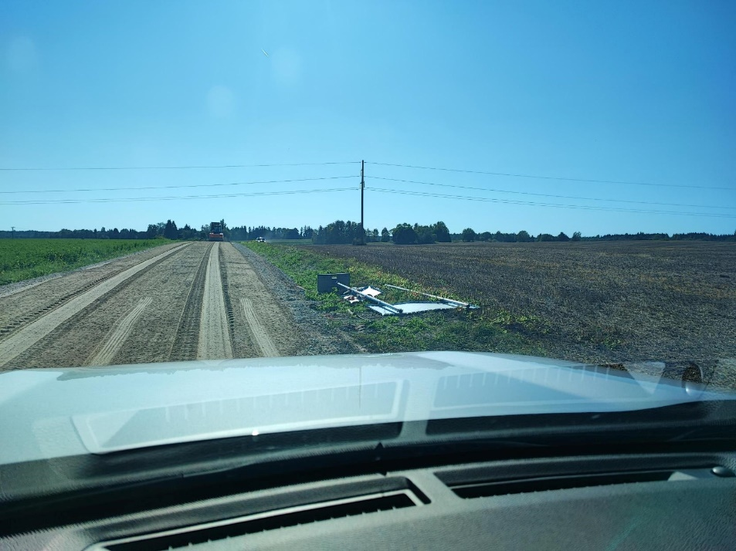
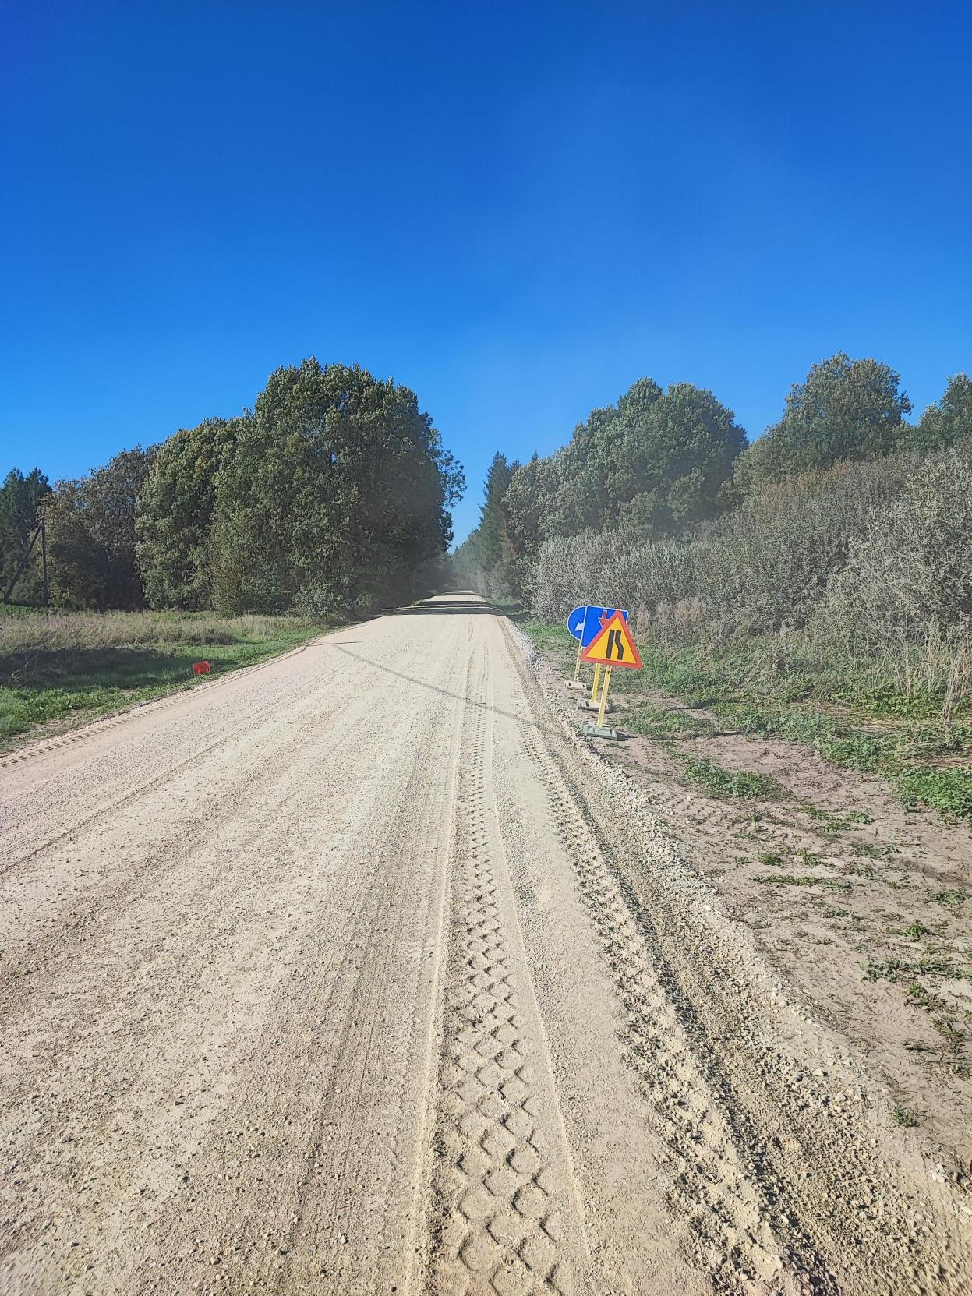
Akti koostas:

Gened Sander (Tellija Projektijuht)

